附件2：

广州城市理工学院教学工作量系统填报说明

本次专任教师教学工作量统计使用智慧校园一表通系统进行填报及审核。教师、审核人员，使用智慧校园平台，选择“一表通”应用进行填报或审核。

填报程序中分为理论课填报表、实验课填报表、指导各类实习填报表、指导课程设计填报表、指导毕业设计（论文）填报表、指导大学生创新创业训练项目填报表、思政理论课填报表、思政实践课填报表、体育课填报表。

一、教师填报

教师登录智慧校园电脑网页端，在门户栏目下点击“更多”，打开更多应用的页弹框，在网络与信息中心栏目下找到“一表通”应用并点击进入使用（使用极速模式），进入填报页面。在页面左侧“我的填报任务”中选择教学工作量填报任务，点击“填报”，根据自身担任课程情况分表进行填报。填报时根据教务系统查询数据如实填报（新教务系统“信息查询”-“教学任务信息”），其中课程基础信息部分，如课程名称、课程代码、班级组成等可从教务系统查询后填报（建议从教务系统复制粘贴），课程面向对象请填写该课程所开设对应学生的所属学院。

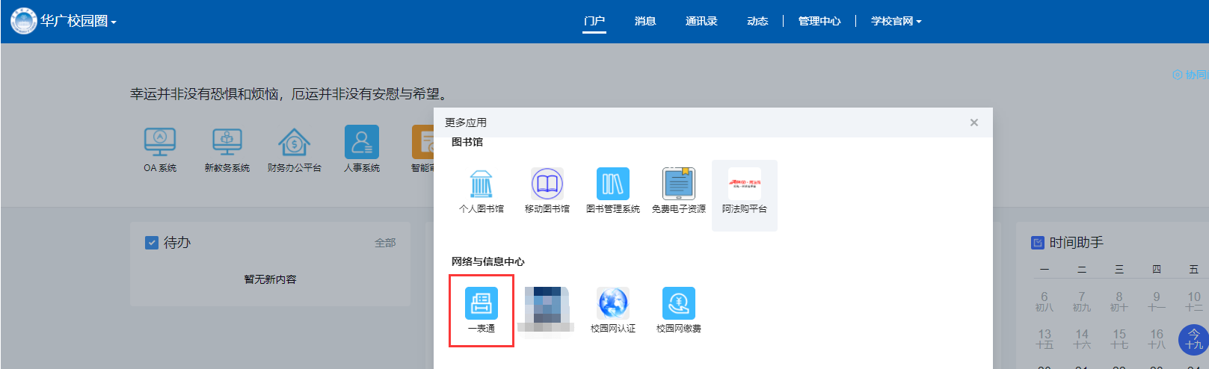

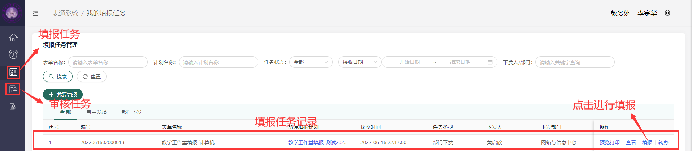

理论课如有重复班，请选择正确的重复班级数。同时学生人数为任课教师所担任课程班级学生的平均人数。如张三担任《数学》课程，共2个教学班，其中1个为重复班，A班为100人，B班为90人，则填报时重复班项选择“1个重复班”，学生人数填95人。

实验课讲授如有重复班，请直接填写总教学班次，行政班规模标准为50人，每班次人数为任课老师所担任课程班级学生的平均数（即课程人数/班次）。如张三担任《计算机文化基础》实验课讲授，课程人数183人，共2个教学班，则填报班次为“2”，分班后平均人数为“91.5”。

指导各类实习：如同一门课涉及多个实习地点，请选择多个实习地点（建议将权重大的地点放在实习地点1），并填好相应地点。实习时长实习时长1周（按9个半天算）计1学分，填报天数折算学分不可超过课程学分数。

指导大学生创新创业训练项目：分为1、2、3学分三类，同一学分类若有多个项目，人数合并填报。

思政课：思政社会实践课填写行政班数，其它思政实践课填写教学班数。

二、学院审核

学院填报审核流程为：教师填报——教务员审核——人事秘书审核——教学院长审核。

教师填报完成后，会根据审核流程进入教务员审核，若学院有多个教务员负责不同年级，则教师填报的工作量信息将会逐个进入每个教务员的账号下进行审核，所有教务员审核完成后进入下一审核环节。

审核人员进入智慧校园“一表通”应用，在左侧选择“审核管理”，可看到教师已提交的工作量记录。在“操作”部分选择“审核”，在审核页面点击“查看”，然后核对教师填报的工作量信息，核对完点击关闭，根据教师填报数据情况在审核结论选择通过或退回，然后点击“提交”进入下一审核阶段。

三、学校审核

学院审核完成后，进入到学校审核阶段。教师教学工作量学校审核流程为：学院填报审核——教务处审核（公示）/实验室管理中心审核——人事处审核。

四、系统说明

“一表通”程序登录一小时后会丢失身份，需要重新登录进行继续填报，请老师们留意填报时间。

若教师在校外，登录智慧校园后，点击一表通，会跳转至统一身份认证登录页面，需要点击统一身份认证登录，并再次输入智慧校园账号密码然后提交并同意授权。

